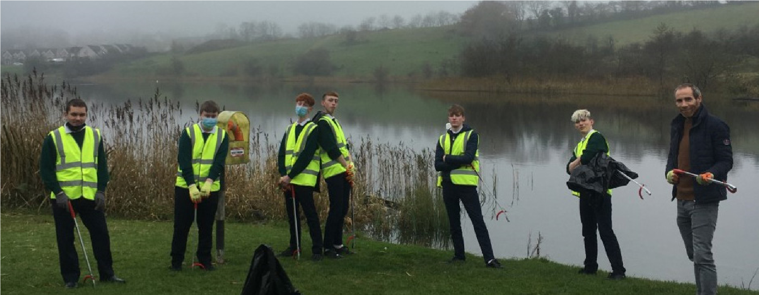
Tá sé mar aidhm ag an Roinn Forbartha Tuaithe agus Pobail forbairt tuaithe agus pobail a chur chun cinn agus tacú le pobail bheoga, chuimsitheacha agus inbhuanaithe. Tá ról lárnach ag ár ndaoine óga i múineadh na sochaí conas forbairt inbhuanaithe a dhéanamh agus conas a chur ar dhaoine go mbraitheann siad go mbaineann siad leis.
Iarratas
Gradam Daoine Óga i mBailte
Slachtmhara 2021
Tá an-áthas orainn duais speisialta a fhógairt do
2021 dar teideal “Gradam Daoine Óga i mBailte Slachtmhara”. Ba cheart go léireodh iontrálacha faoin Gradaim Daoine Óga an chaoi a spreagann agus a éascaíonn na grúpaí Bailte Slachtmhara teagmháil leis an aoisghrúpa 16 go 24 agus an chaoi a gcuireann an aoisghrúpa seo le gníomhaíochtaí áitiúla na Bailte Slachtmhara.
Bronnfar Duais € 1,000 ar an ngrúpa Bailte Slachtmhara a ghlacann páirt ghníomhach chun rannpháirtíocht na n-óg a mhéadú agus a mbeidh torthaí dearfacha ann don ghrúpa Bailte Slachtmhara agus don phobal i gcoitinne.
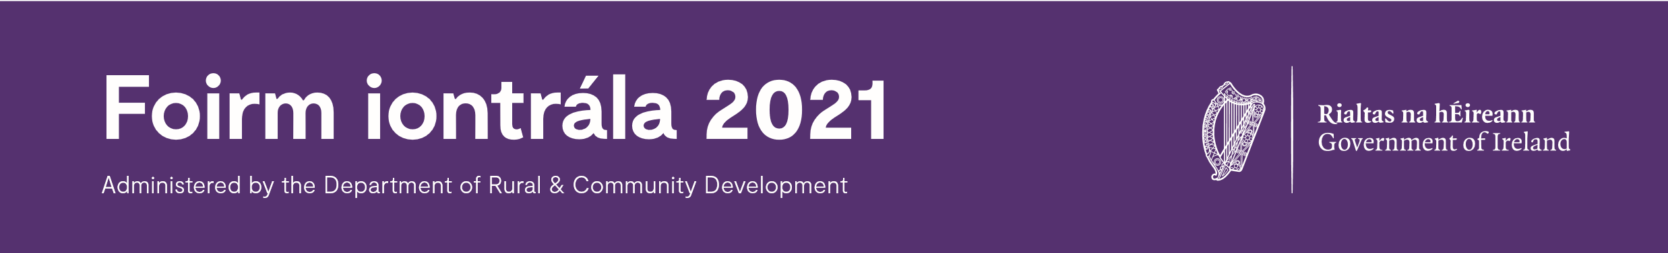
Ba chóir iontrálacha a chur isteach chuig tidytowns@drcd.gov.ie agus an fhoirm iontrála don Ghradam do Dhaoine Óga á úsáid. Is féidir grianghraif a úsáid chun tacú le d’iontráil. Níl cead isteach don ghradam seo oscailte do Scoileanna.
Ainm Ghrúpa:
Ainm Teagmhála Ghrúpa:
Seoladh Teagmhála Ghrúpa:
Ríomhphost Teagmhála Ghrúpa:

Uimhir Teagmhála Ghrúpa:

An bhfuil daoine óga ag do ghrúpa faoi láthair i do ghníomhaíochtaí Bailte Slachtmhara?
An bhfuil do ghrúpa rannpháirteach i nGradam Uachtarán
Síniú:
Gaisce faoi láthair?
:

Gradam Daoine Óga i mBailte
Slachtmhara 2021
Má tá baill ag do ghrúpa san aoisghrúpa 16-24, cad a chiallaíonn a bheith mar chuid den ghrúpa Bailte
Slachtmhara dóibh (Cuir isteach sliocht athfhriotail má tá siad ar fáil)

Déan cur síos ar Thionscnaimh a rinne do ghrúpa chun rannpháirtíocht níos mó a spreagadh uathu siúd i do phobal idir 16 agus 24 bliana d’aois.

Déan cur síos ar na Tionscnaimh a dhéantar trína spreagtar nó ina dtugtar an deis do dhaoine óga ról ceannaireachta gníomhach a bheith acu sa phobal.

Cad iad na buntáistí a d’fhéadfadh a bheith ag baint le daoine idir 16 agus 24 bliana d’aois a thabhairt do do ghrúpa Bailte Slachtmhara?

